桃園市107學年度 建德國民小學（二年級）學年 教師專業學習社群
運作紀錄表
會議時間 |  | 108年 5 月 1 日 13 時 30 分
會議地點 |  | 202教室
主持人 |  | 游玉潔
紀錄 |  | 游玉潔
社群成員(出席人員如簽到表)
項次 | 姓名 |  | 項次 |  | 姓名
出席人員如簽到表
會議內容
- 從106學年度下學期開始迄今，透過各學年、領域、核心小組及課發會，目前為止已完成本校校本課程地圖及彈性學習課程架構（如附件4），請各學年進行討論與確認，尤其，各學年的多元智能-自主學習課程之主題名稱，亦需進行最後之確認。
決議：1.確認無誤，無需修改。

- 學年多元智能課程中「自主學習」的課程規劃進行進度。
決議：1.討論閱讀單元配分。
2.再確認注音符號補救方向。
3.確認多元智能課程講義新增注音符號補救學習單。

(三) 討論107學年度下學期美勞教材及簿本使用情形? （附件1-1及1-2）
決議：詳如附件所示。

(四) 108學年度教科書版本遴選作業。
決議：詳如附件所示。

(五) 108學年度學生簿本及美勞教材選用作業。（附件2-1及2-2）
決議：詳如附件所示。

(六) 請總務處協助增置108學年度一年級桌椅套數至31套。
建議：108學年度一年級新生預估每班約31人，以目前一年級教室桌椅套數可能不足，需麻煩總務處協助增置桌椅。
會議活動照片
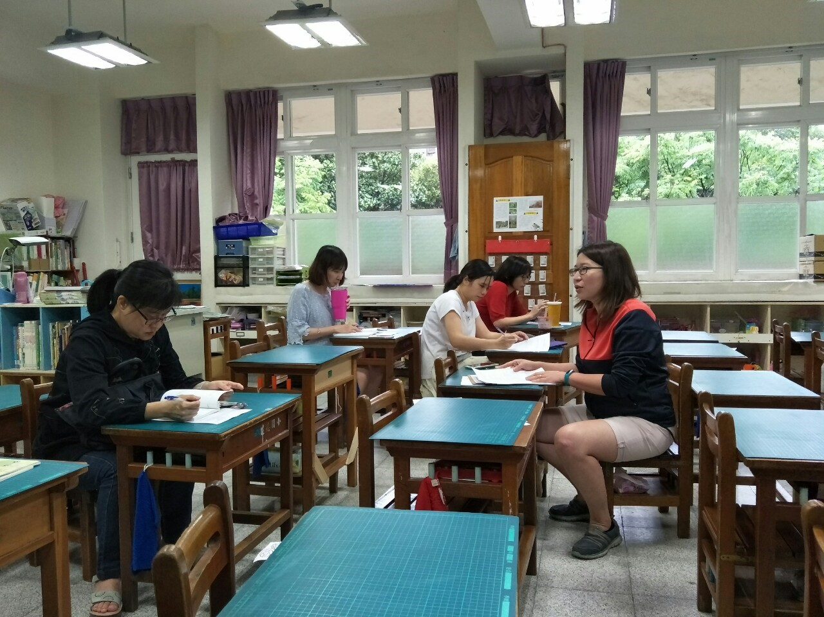 |  |  |  | 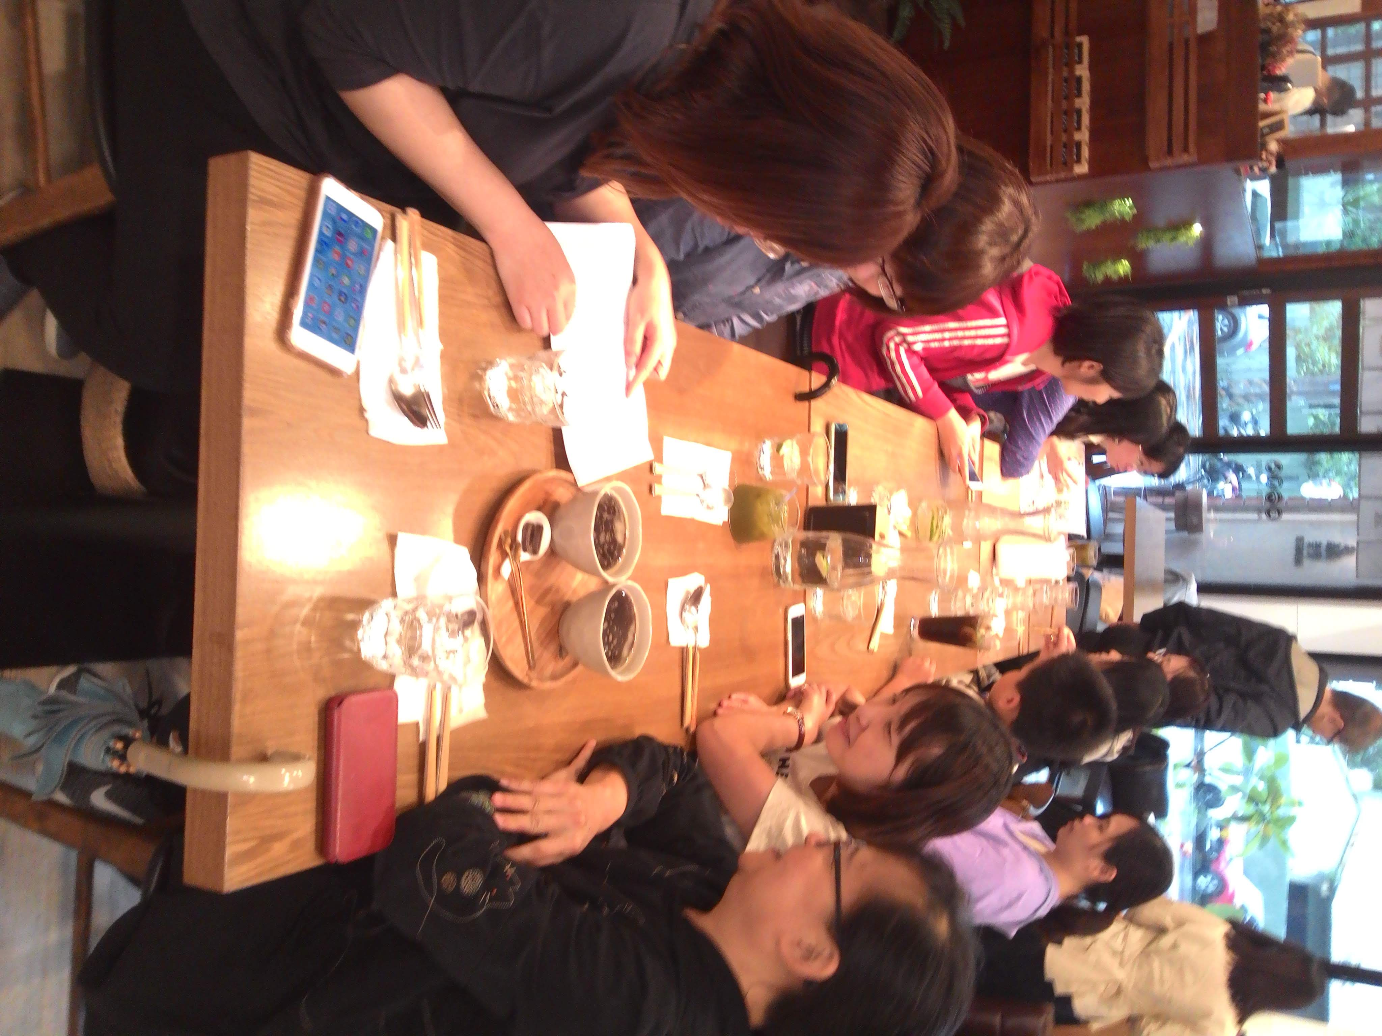
108年5月1日，  說明：討論108學年一年級簿本數與選教科書 |  |  |  | 108年5月2日，  說明：討論建德小詩人的課程配分

